
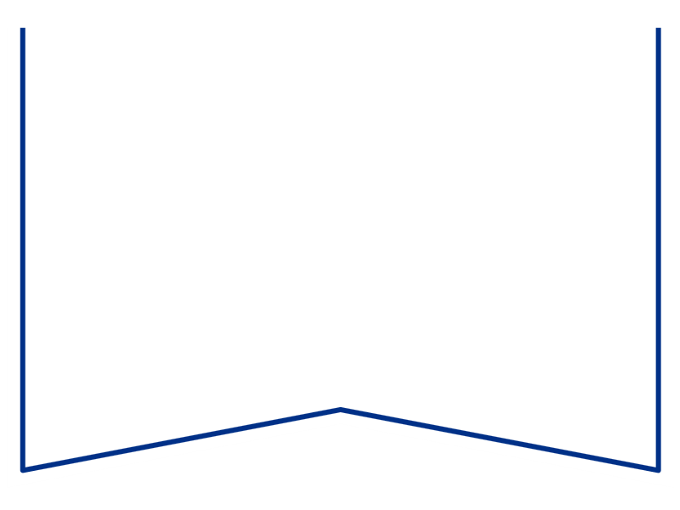
Teie |  | nr
Meie | 16.02.2026 | nr | 2-24-13411

Konkurentsiamet
Maksejõuetuse teenistus
info@konkurentsiamet.ee

Ettepanek pankrotimenetluse läbiviimise jätkamiseks avaliku uurimisena
Voltsy OÜ (likvideerimisel) (registrikood 14767923) suhtes

Tartu Maakohtu menetluses on Voltsy OÜ (likvideerimisel) avaldus pankroti väljakuulutamiseks, tsiviilasi 2-24-13411 (menetlusdokumendid nähtavad e-toimiku kaudu). Kohus määras 19. jaanuar 2026 määrusega pankrotiseaduse (PankrS) § 158 lg 6 alusel pankrotiavalduse menetluse raugemise vältimiseks deposiidina makstava summa suuruseks 5000 eurot ja maksmise tähtajaks 09. veebruar 2026. Võlausaldajad ega kolmandad isikud deposiidina määratud summat Voltsy OÜ (likvideerimisel) pankrotimenetluse raugemise vältimiseks tasunud ei ole.

PankrS § 192¹¹ lg 1 (ka § 158 lg 5¹) kohaselt teeb kohus maksejõuetuse teenistusele ettepaneku pankrotimenetluse jätkamiseks avaliku uurimisena, kui juriidilisest isikust võlgnikul ei jätku pankrotimenetluse läbiviimiseks raha ja keegi ei ole tasunud § 158 lõike 6 kohaselt menetluskulude katteks deposiiti. Ettepaneku saamisel võib maksejõuetuse teenistus teha kohtule põhjendatud avalduse pankrotimenetluse läbiviimiseks avaliku uurimisena, kui muul juhul pankrotimenetlus PankrS § 158 lg 4 alusel raugeks.

Arvestades eeltoodut teeb kohus PankrS § 158 lg 5¹ alusel maksejõuetuse teenistusele ettepaneku taotluse esitamiseks Voltsy OÜ (likvideerimisel) pankrotimenetluse jätkamiseks avaliku uurimisena hiljemalt 18. märts 2026.

Lugupidamisega

(allkirjastatud digitaalselt)
Krisli Koženkova
kohtuistungisekretär
Tartu Maakohus Tartu kohtumaja
Telefoni nr, 5885 2921, krisli.kozenkova@kohus.ee

